ANNEXE 4 – Ressources pédagogiques spécifiques aux attentats

1) « Attentats à Paris — des ressources pour parler avec les enfants » Cercle de recherche et d’animation pédagogique — Cahiers pédagogiques

- http://www.cahiers-pedagogiques.com/Des-ressources-pour-parler-avec-les-enfants#. VkeBPiMsvoF.facebook

Une liste de ressources en ligne (articles, dessins de presse, vidéos,...) directement utilisables en classe ou à lire pour s’outiller !

Se trouve sur cette page-ressources, la vidéo de l’intervention de Serge Tisseron, pédopsychiatre, enregistrée au lendemain des attentats de Charlie Hebdo. Il y expose des conseils, destinés aux parents, mais valables pour tout interlocuteur d’enfants, de jeunes :

- Donner des repères géographiques sur une carte.
- Ce qu’il faut dire pour les tout petits avant 4 ans, les rassurer, pour les plus grands, leur expliquer calmement et surtout leur demander ce qu’ils en pensent.
- Les mots qu’il faut employer, y compris des aveux d’ignorance (est-ce que ça va se reproduire ?).
- Exprimer ses émotions, mais sans excès et laisser les enfants exprimer les leurs.
- Ne pas hésiter à les impliquer dans les élans de solidarité.

https://www.facebook.com/149992365752/videos/10153352396575753/?frefnf

- Comment aborder les attentats de vendredi avec les enfants :

- http://mobile.lemonde.fr/attaques-a-paris/article/2015/11/15/attaques-a-paris-les-enseignants-s-efforcent-de-gerer-le-cours-d-apres_4810551_4809495.html
- http://www.lepetitjournaldesprofs.com/on-fait-face/
- http://www.cafepedagogique.net/lexpresso/Pages/2015/11/14112015Article635831036746287994.aspx
- http://www.bayard-jeunesse.com/Actualites/Attentats-de-Paris-comment-repondre-aux-questions-des-enfants (pour les plus jeunes : Astrapi)
- http://eduscol.education.fr/cid95370/savoir-accueillir-la-parole-des-eleves-apres-les-attentats-terroristes-en-ile-de-france.html

- « Pour contribuer à la réflexion après les attentats du 13 novembre » Doceul, M.-C. et Carroue L., Géoconfluences, ressources de géographie pour les enseignants. Liste de ressources « contenus » sur le terrorisme, l’islamisme, la Syrie,...

http://geoconfluences.ens-lyon.fr/actualites/eclairage/pour-contribuer-a-la-reflexion-apres-les-attentats-du-13-novembre-2015

- Animation pour comprendre le conflit syrien, et les interventions militaires russes et franco-américaines dans laquelle figure cette illustration, qui montre bien les différentes forces en présence.

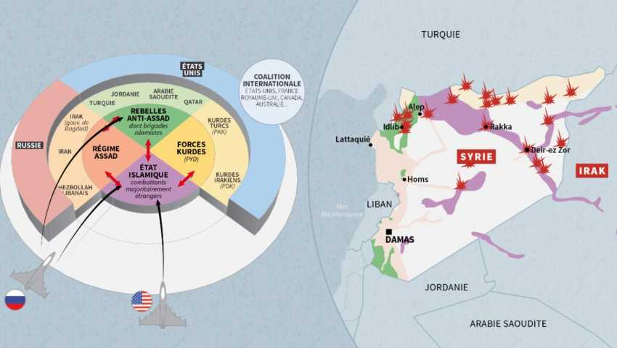

http://www.lemonde.fr/proche-orient/article/2015/10/29/syrie-malgre-l-appui-des-frappes-russes-le-regime-ne-parvient-pas-a-prendre-l-avantage_4799681_3218.html

